راهنمای کتابخانه دیجیتال حنان

معرفی کتابخانه دیجیتال حنان
کتابخانه دیجیتال حنان ابزاری جهت توزیع و حفظ محصولات پژوهشی دیجیتال است در اینجا شما می توانید به کتب، مقالات، گزارش های فنی، مقالات کنفرانس، پایان نامه ها و ... در قالب دیجیتال دسترسی داشته باشید
ممحتویات کتابخانه دیجیتال حنان می تواند بر اساس رسته ها ، زیر رسته ها و مجموعه ها سازماندهی شود رسته ها می تواند بر اساس طبقه بندی دانشکده ها و گروه های آموزشی ( در دانشگاه ها) و یا بر اساس دپارتمان های مختلف سازمان ها توسط مدیر سیستم تعریف شوند. هر کدام از رسته ها می توانند به تعداد نا محدودی زیر رسته و مجموعه داشته باشند و هر کدام از مجموعه ها هم می توانند محتوی تعداد نامحدودی آیتم اطلاعاتی باشند

چگونه به پایگاه اطلاعاتی حنان دسترسی پیدا کنیم؟
این پایگاه توسط کتابخانه مرکزی دانشگاه علوم پزشکی کرمانشاه خریداری شده و در اختیار اساتید ، دانشجویان و سایر مراجعین قرار داده است که دسترسی به آن نیز بسیار ساده می باشد
di.kums.ac.irبرای دسترسی به این پایگاه، کافی است این آدرس را بزنیم :
ویادر صفحه اصلی سایت دانشگاه روی کتابخانه دیجیتال کلیک کنیم ویا از سایت کتابخانه مرکزی دانشگاه روی اشتراک منابع دیجتال و یا از از طریق سایت سایر کتابخانه های وابسته به دانشگاه علوم پزشکی کرمانشاه، روی حنان کلیک کنید.
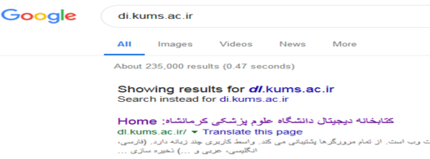
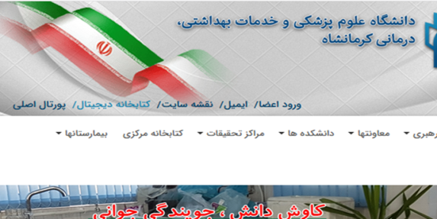
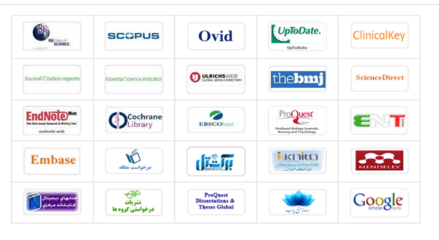
مرور: به شما اجازه می دهد لیست رکوردها را براساس عنوان، نویسنده، تاریخ نشر یا نوع مدرک ببینید

لیست رسته ها و مجموعه ها: لیست رسته ها و مجموعه ها را به ترتیب الفبا نمایش می دهد
مرور بر اساس عنوان: لیست عناوین موجود در کل حنان را نمایش می دهد
مرور بر ساس پدیدآورنده: لیست پدیدآورندگان موجود در کل حنان را نمایش می دهد
مرور بر اساس موضوع: لیست موضوعات موجود در حنان را نمایش می دهد
مرور بر اساس تاریخ: لیست رکوردهای موجود در حنان را به ترتیب زمانی نمایش می دهد

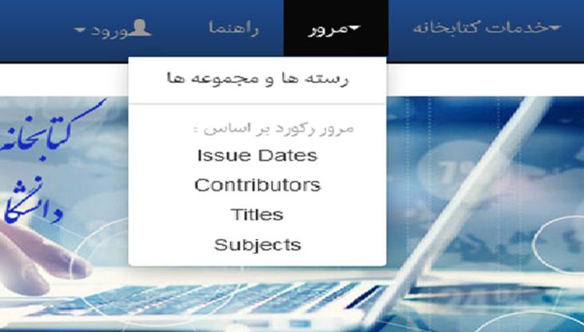
رسته ها
محتویات کتابخانه دیجیتال حنان می تواند بر اساس رسته ها ، زیر رسته ها و مجموعه ها سازماندهی شود. رسته ها می تواند بر اساس طبقه بندی دانشکده ها و گروه های آموزشی ( در دانشگاه ها) و یا بر اساس دپارتمان های مختلف سازمان ها توسط مدیر سیستم تعریف شوند. هر کدام از رسته ها می توانند به تعداد نا محدودی زیر رسته و مجموعه داشته باشند و هر کدام از مجموعه ها هم می توانند محتوی تعداد نامحدودی آیتم اطلاعاتی باشند. این دسته بندی، انعطاف پذیری را در پاسخگویی به نیازهای اطلاعاتی کابران در اختیار کتابخانه دیجیتال حنان قرار می دهد. که دراینجا تمامی گروهای مختلف پزشکی و پیراپزشکی و زیر شاخه های آنها را در بر می گیرد
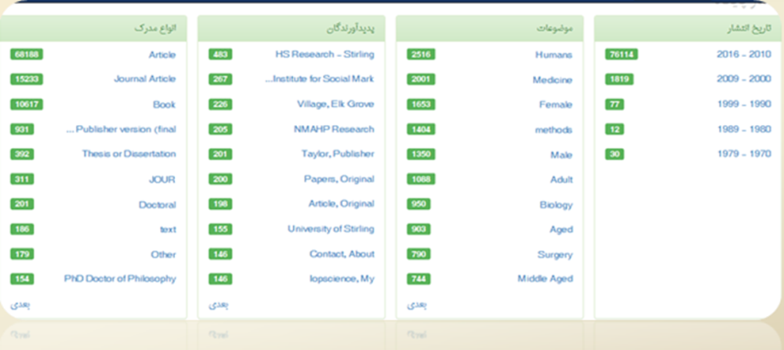
برای استفاده از رسته ها کافی است روی آن کلیک کنیم و با ورود به این صفحه می توانید مستقیم به مجلات اصلی و درخواستی وهمچنین مهم ترین کتابهای مرجع مورد نیازگروههای پزشکی و پیراپزشکی دسترسی داشته باشید
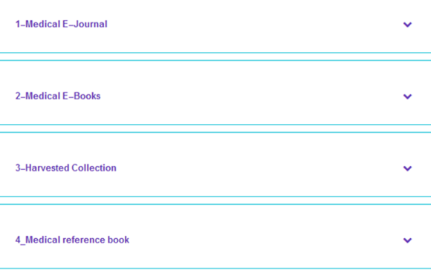

Medical E-Journal
در قسمتMedical E-Journalلیست مجلات به صورت الفبایی آمده است
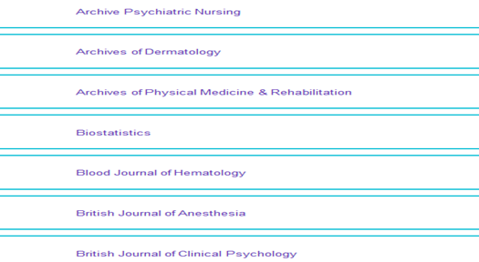
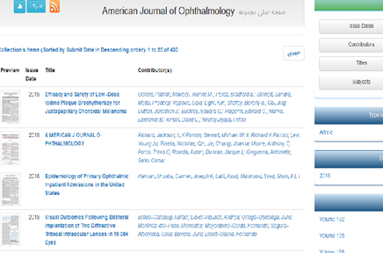
که کافی است روی هر کدام از آنها راکه بخواهید کلیک کنید و یا از بالای صفحه درقسمت جستجوعنوان ویا موضوع مورد نظر خود را جستجو نمایید وجدید ترین مقلات در حوضه مورد نظر خود را دریافت نمایید این امکان رادارید که مقلات خود را محدود کنید برای این کارکافی است به گوشه سمت چپ مراجعه کنید و از طرق مختلفی که در اختیار شما قرار داده شده اینکار را انجام دهید
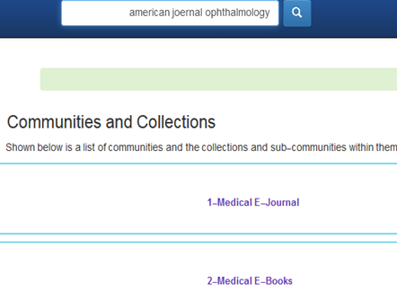
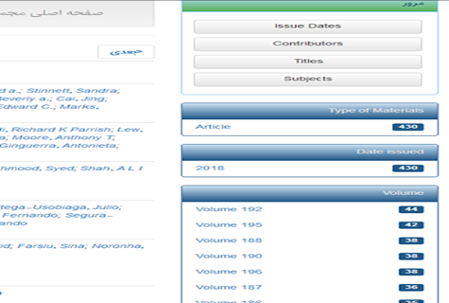
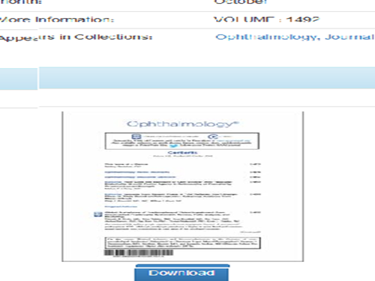
Medical E-Books
در قسمتMedical E-Booksلیست موضوعی کتابها به صورت الفبایی آمده است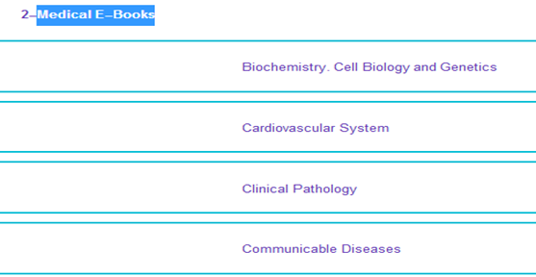
که کافی است روی هر کدام از آن موضوعات راکه بخواهید کلیک کنید و یا از بالای صفحه درقسمت جستجوعنوان ویا موضوع مورد نظر خود را جستجو نمایید و لیست تعداد زیادی از کتابهای حوضه مورد نظر خود را دریافت نمایید و سپس روی هر کدام از کتابها را که بخواهید کلیک کرده وکل کتاب را دانلود نمایید
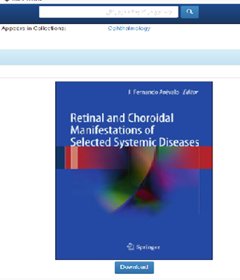
موتور جستجوی حنان
موتور جستجوی حنان از دو بخش تشکیل شده است:
1- جستجوی ساده
2- جستجوی پیشرفته
جهت جستجو در تمام حنان می توانید از فیلد جستجوی ساده بالای صفحه استفاده کنید.
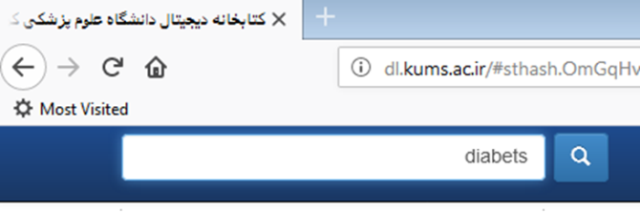
پس از وارد کردن یک عبارت و جستجوی آن، شما به صفحه جستجوی پیشرفته و نتایج جستجو دسترسی خواهید داشت
با خالی گذاشتن باکس جستجو تمام رکوردهای موجود در پایگاه اطلاعاتی را می توانید ببینید. همچنین با کلیک روی ذره بین به جستجوی پیشرفته دسترسی خواهید داشت.
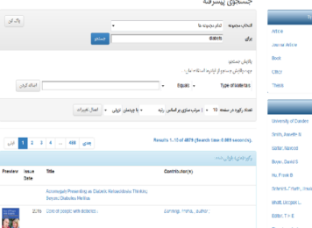ن
جستجوی پیشرفته
جستجوی پیشرفته حنان از دو بخش تشکیل شده است:
الف- فیلد جستجوی آزاد
ب- فیلتر ها بر اساس فیلدهای نوع مدرک، عنوان، پدیدآورنده و تاریخ نشر
شما می توانید در فیلد آزاد کلید واژه ای را جستجو کنید و یا از فیلتر ها استفاده کنید.
انواع فیلتر
فیلتر های شما می توانند برابر با مقداری باشند یا نباشند و یا شامل مقداری شوند یا نشوند.
